Use some simple technical methods implemented in the curved ornaments linked to fashion
استخدام بعض اساليب التقنية البسيطة فى تنفيذ حلى منحنية مرتبطة بالأزياء

مقدمة ومشكلة البحث
استخدام الحلى يرجع الى زمن بعيد ومع بداية الخليفة فاذا ما تعرضنا الى الحلى واساليب التقنية المرتبطة بالأزياء نجد انه من الواجب اعتبارها واحد من عموميات الاحتياج الاساسى لحياة الافراد فالمتتابع للتاريخ مؤكدا عدا الارتباط بجميع اشكاله الفنية ممثلة دائما فى القليل او الكثير من هذه الاعمال والانماط المتباينة من نوعيات الحلى واساليب تشكيلها تظهر على المدى التاريخى متطورة ومرتبطة بثقافات الشعوب ومع ذلك فإننا قد نستخلص من شمولية هذه الاعمال ذات الفن الرفيع الحاجة الى التعبير الجمالى المتمشى مع البيئة وقد اكتسبت مدى واسعا من الوظائف سواء كانت رمزية او عقائدية او جمالية شأنها فى ذلك الجوانب الاخرى من الثقافة وصارت متكاملة مع جوانب الحياة وقد صنفت الحلى على قائمة المنتجات ذات المظهر الجبالى وبذلك تضمنت عنصرا واحدا هو انها قد تتخذ بطرق تبعث على ارتياح الممارس والمقتنى لها ويعتبر آخر فان لدينا مقوما " جماليا " وهذا المقوم الجمالى هو سنعتبره الاساسى للتصميم وبذلك ننظر الى الحلى وارتباطه بالأزياء نظرة واحدة متكاملة ومترابطة ويجب ان يكون لها مقوم فنى وتقنى وهو التعرف على بعض الاساليب التنفيذية البسيطة التى تكسب المهارة الفنية
ومع ان الحلى والازمياء شامل بين البشر فهناك الشواهد الكثيرة التى تؤكد جوانب الارتباط بين الحلى والازياء وبناء على ذلك سوف يركز البحث على جوانب التقنية التى يمكن بمتابعتها عمل حلى بسيطة ليست فى حاجة الى تكاليف مادية كبيرة وتحقق الجانب الاقتصادى وبتكرار عمليات التقنية يكتسب الممارس لها خبرة يمكنه بعدها تنفيذ تصميماته ويفى بإحتياجاته من الحلى
هدف البحث :
التعرف على بعض اساليب التقنية البسيطة فى تنفيذ الحلى المعدنية المرتبطة بالأزياء
اهمية البحث :
- عن طريق متابعة خطوات العمل يمكن لمتخصص الازياء التعرف على طرق عمل الحلى وهو يعتبر بدوره مكمل اساسى للزينة الشخصية
- انتشار تخصص الحلى لدى مصممى الازياء والملابس
- تحقيق الجانب الاقتصادى لدى مقننى الحلى المعدنية
- تنمية الذوق الفنى لدى مستخدمى الحلى عن طريق الممارسة الشخصية والاكتفاء الذاتى نتيجة التعرف على بعض اساليب التقنية البسيطة
النقاط التى ستعرض لها البحث :
اولا : العدد اليدوية المستخدمة فى عمل التقنيات للحلى المعدنية
ثانيا : اساليب التقنية لعقد بسيط من السلك
ثالثا : اساليب التقنية لحلق مفتوح مشكل من السلك
رابعا : اساليب التقنية لعمل عقد بشكل وريدات من السلك
اولا : العدد اليدوية المستخدمة فى عمل التقنيات للحلى المعدنية
تقنيات الحفر لاتحتاج الى معدات معقدة ولكنها بسيطة ومتوفرة لكل تجار العدد والخامات فى منطقة الصاغة بخان الخليلى فهذه المعدات يمكنها عمل حلى جذابه يمكن استخدامها للاقتناء الشخصى او المتاجرة ولتعلم اساسيات تنفيذ الحلى يجب ان يقتنى الممارس عدد الادوات البسيطة ليمكن تنفيذ اى تصميم ويمكن ادخال قطع من المجوهرات اثناء تنفيذ الاشكال
فليبدأ الممارس اولا بعمل التصميم المناسب لشكل الحلبة المرتبطة بالزى مع تجهيز العدد اليدوية الاتية :
المعدات المستخدمة : ( شكل رقم 1)
1- زرادبة ملفوفة 2- زرادية مبططة
3- زرادبة قاصفة 4 – زرادبة نصف دائرة
5- جفت 6- مقص صلب
7- طقم سارد ساعاتى 8- مبرد مبطط 6
9- مبرد مثلث 6 10- مبرد نصف دائرة 6
11- فرشاه سلك 12- منجلة يد صاغة
13- منحله لزجة للصباغة 14- شوكة علام
15-مدرج خواتم 16- منقاب يدوى
17- منقاب خيط 18- دقماق خشب او كاوتشوك
19- برواز اركت صباغة 20- اسلحة اركت رقم (2) عادة او (2) عادة
21- جاكوش حديد 100جرام 22- بورى لحام
23- شبكة من السلك الحديد 24- تختة لحام من الورق الحرارى
25- مسطرة صلب 26- قطعة من الرخام
27- فرشاه الوان مائية رقم 2 28- حجر خفاف
29- زعرة استعدال من الحديد الصلب او الزهر

الخامات المستخدمة :
1- فضة لحام 2- بوركس ( مساعد ضهر)
3- بعض الوان المينا باردة او ساخنة
4- صنفرة نمرة صفر
5- شرائح من الفضة او النحاس سمك 1سم او 0.8مم
6- سلك من الفضة او النحاس تخانة 1مم
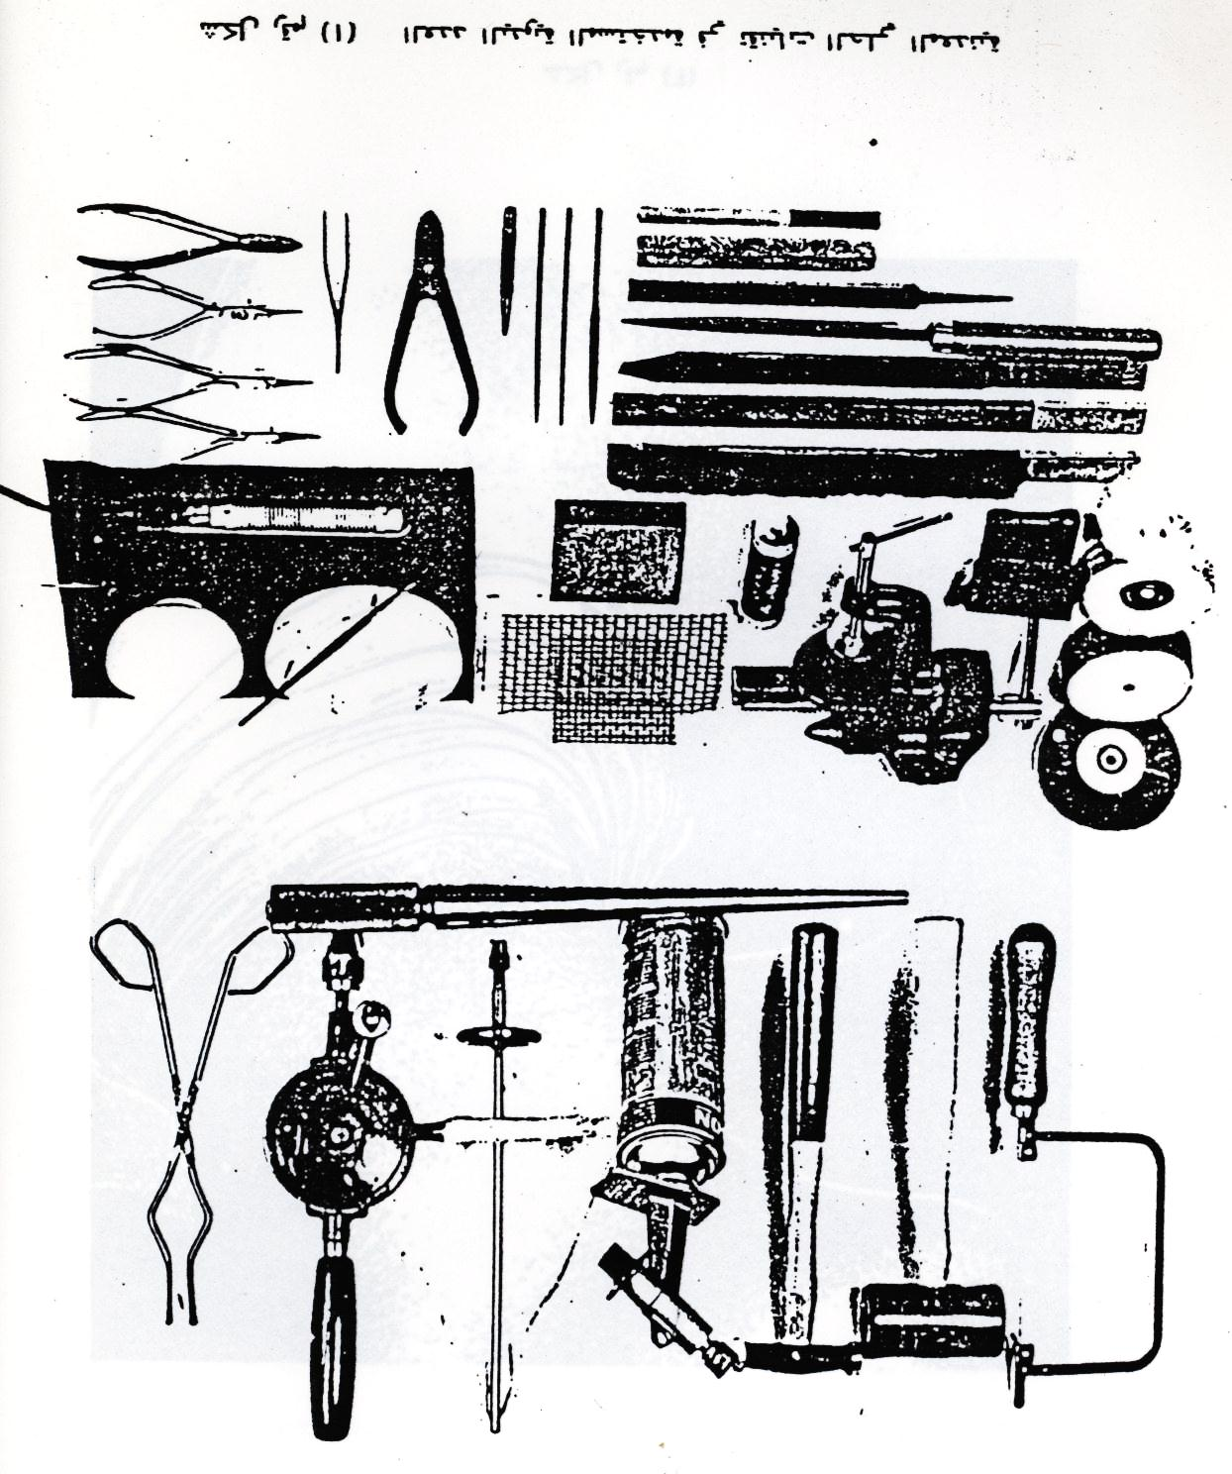
7-احجار كريمة طبيعية او صناعية

ثانيا : اساليب التقنية لعقد بسيط من السلك :
لتنفيذ العقد البسيط المنفذ من السلك يجب توافر الخامات والعدد الاتية
1- سلك مستدير او نصف دائرة تخانة 2مم بطول محيط الرقبة اى 2 ط نق
2- قاطع سلك ( زرادبة قصابة)
3- مبرد مبطط
4- ورقة صنفرة رقم صفر
5- زرادبة ملفوفة
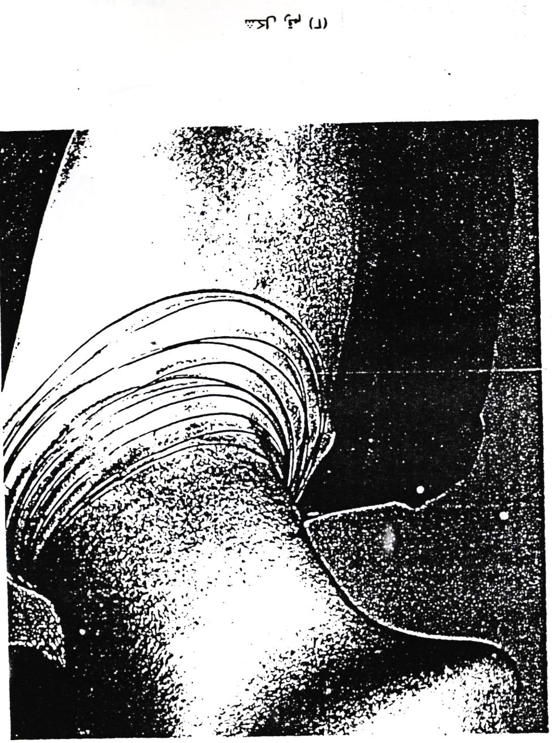

خطواط التنفيذ :
يقطع السلك الى الاطوال المناسبة للتصميم وذلك بواسطة زرادبة قاصفة او عن طريق النشر ( الازالة بالرايش) او باستخدام المقص الصلب ( شكل رقم 2) ثم تتم عملية البرد لتسوية موضع القص او النشر ( شكل رقم 4) بعد ذلك تجرى صنفرة السلك جيدا بصنفرة ناعمة حتى يبدو ناعما املس ( شكل رقم 5) بلف السلك باليد عن طريق ضغطه بين الاصابع ليأخذ الشكل الدائرى والمناسب لدوران الرقبة ( شكل رقم 6)
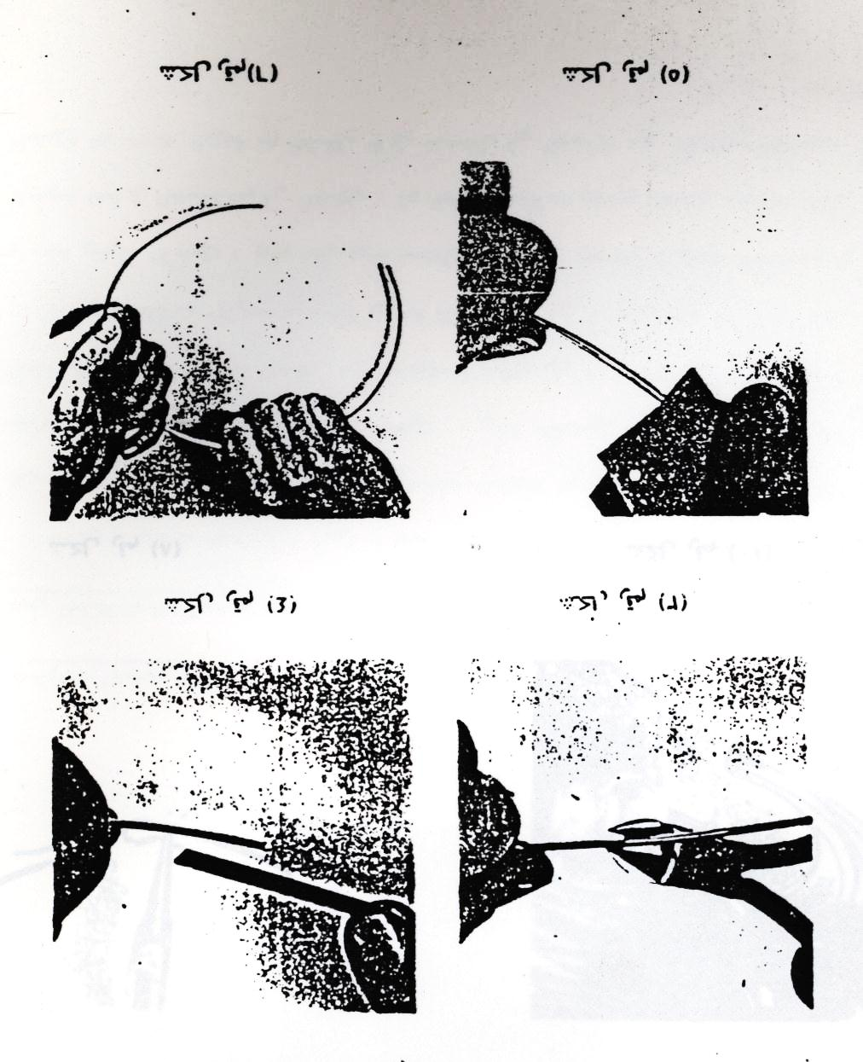
يثنى نهاية الطوق المشكل من السلك على شكل حلقة دائرية وذلك لوصل الاطراف مع بعضها بواسطة زرادبة نصف دائرة ثم تلتضم هذه الحلقات متجمعة بواسطة حلقة مستطيله اشكال ( 7 ، 8 ، 9 ، 10 ) وبذلك نحصل على عقد بسيط من السلك

